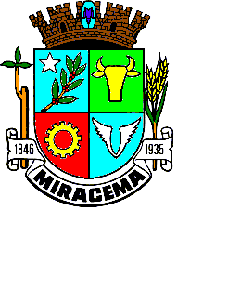

ESTADO DO RIO DE JANEIRO

CÂMARA MUNICIPAL DE MIRACEMA
SECRETARIA ADMINISTRATIVA

LEI Nº 1.869 DE 17 DE DEZEMBRO DE 2019

Altera a LEI Nº 1.716, DE 22 DE MAIO DE 2017, que Dispõe sobre a concessão de diárias e pequenas despesas e dá outras providências.

O PREFEITO MUNICIPAL DE MIRACEMA, Faço saber que a Câmara Municipal aprova e eu sanciono a seguinte Lei:

Art. 1º - Os Inciso I, II e parágrafo único, do art. 2º da Lei nº 1716/2017, passam a ter a seguinte redação:
“I – de alimentação, nos deslocamentos superiores a 150 Km (cento e cinquenta quilômetros) de distância da sede o valor será de R$ 100,00(cem) reais;

II – de alimentação, nos deslocamentos inferiores a 150 Km (cento e cinquenta quilômetros) e superiores a 55 km (cinquenta e cinco) quilômetros de distância da sede o valor será de R$50,00 (cinquenta reais).

Parágrafo único – Em caso de pernoite haverá um acréscimo R$ 200,00 (duzentos) reais no valor da diária, mediante comprovação.”

Art. 2º - Fica revogado o inciso III, do art. 2º da Lei nº 1.716/2017.

Art. 3º - Esta Lei entra em vigor na data de sua publicação.

Prefeitura Municipal de Miracema, 17 de dezembro de 2019.

Clóvis Tostes de Barros
Prefeito Municipal

